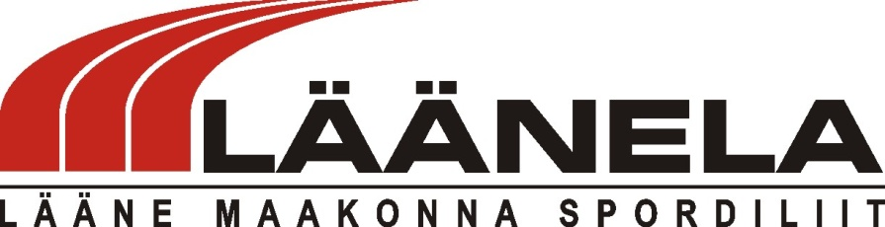
Läänemaa meistrivõistlused petankis 2016- juhend
I Eesmärk
- Elavdada ja arendada sportimist Läänemaal
- Selgitada välja parimad petankerid
- Jätkata selle huvitava mängu traditsioone
II Aeg ja koht
- Läänemaa lahtised meistrivõistlused petankis (SEGATRIO) toimuvad 11.09. 2016
- Võistluste algus kell 10.00
- Võistlused toimuvad UusKalda Spordi- ja Puhkekülas
III Juhtimine ja korraldamine
- Võistlused korraldab SL Läänela ja PK Wicia
- Võistlused viiakse läbi rahvusvaheliste reeglite järgi
IV Osavõtjad
- Läänemaa meistrivõistlustel lubatakse osa võtta kõikidel eestis elavatel, töötavatel ja õppivatel inimestel.
V Üldinfo
Mänguviis: segatrio, kasutada võib ka haharrastuskuule
Reiting: ei
Litsents: ei
Peakohtunik: Silver Kingissepp
Võistlussüsteem: Šveitsi süsteem (4 vooru) + karikas Osavõtutasu: 5.- EURi võistleja kohta
Auhinnad: Läänemaa meistrivõistluste medalid ja diplomid
Registreerumine: Registreerimine hiljemalt 09.09.2016 kuni kell 21.00 Silver Kingissepp 55925832

